**11 Slovania a Avari**

**Osídlenie Karpatskej kotliny pred Slovanmi**

* 1. **_____________** (400BC – 0) – kmene Bójovia a Kotíni
* 2. **germánske kmene ____________________ a Kvádov** – zničili keltské osídlenie a vytvorili Vanniovo kráľovstvo (1. storočie)

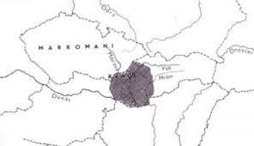

* 3**. ________________ vojská** postupujú od juhu – stavajú na Dunaji _____________ _____________ – hranicu ríše + stavajú tábory:
  + **Vindobona /Viedeň/**
  + **Carnuntum**
  + **Gerulata /Rusovce/)**
* viedli s Markomanmi vojny v rokoch 179/180 → nápis na trenčianskej skale – ***_________________***
* na našom území Rimania do 4.stor.

**Príchod Slovanov**

* V 4.- 5. storočí prichádzajú **Slovania –** z V a JV cez Karpatské ______________ a zo S spoza Karpát
* prichádzajú z ______________ Slovanov (medzi riekami Visla a _____________)
* vetvy Slovanov: **______________** (Slováci, Česi, Poliaci, Lužickí Srbi)

**východní** (Rusi, Bielorusi, Ukrajinci)

**južní** (Slovinci, Srbi, Chorváti, _____________, Bulhari, Macedónci)

**Spôsob života Slovanov**

* venovali sa poľnohospodárstvu, _______________, chovali dobytok, rozvíjali remeslá (kováči, hrnčiari,...)
* žili v **rodoch** (na čele starešina)
* rody sa spájali do _____________ (na čele kmeňový ______________)
* žili v opevnených **_________________**
* uctievali viacerých bohov: **____________** – boh Slnka a ohňa

**Perún** – boh __________

**Morena** – bohyňa zimy a ____________

**Avari**

* 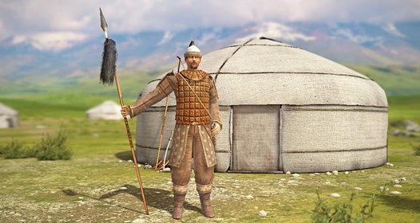boli __________________ kmene turkotatárskeho pôvodu, prišli z Ázie do podunajskej oblasti v 6. stor.
* založili ríšu - **____________**, na čele s **kaganom** (najznámejší bol kagan Bajan)
* bývali v stanoch – **_____________**, okolo ktorých si stavali kruhovité _______________ – **hrinky**
* jazdili na koňoch, znetvorovali si __________, boli krutí, podnikali ______________ výpravy

**Avarsko-slovanské vzťahy:**

* sčasti medzi sebou bojovali, sčasti vytvorili avarsko-slovanskú symbiózu (spolužitie)

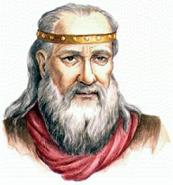**Samova ríša (_______________)**

* kmeňový _________, na čele **franský _____________ Samo**
* porazil Avarov, preto si ho zvolili za kráľa
* 631 – bitka pri **__________________** – porazil franského kráľa **Dagoberta**
* po smrti Sama sa ríša rozpadla
* ______________ kráľ **Karol Veľký** úplne porazil Avarov
* najstarší dôveryhodný zdroj informácii o Slovanoch – **__________________ kronika** zo 7. storočia

**Fredegarova kronika**

*„Vinidi (Slovania) boli už oddávna befulkovia Hunov (Avarov). Keď Huni (Avari) s vojskom viedli útok proti niektorému národu, stavali vtedy svoje zhromaždené vojsko na obranu táborov, Vinidi však bojovali. Ak sa víťazstvo klonilo na ich stranu, Huni (Avari) vtedy útočili, aby sa zmocnili koristi, ak však Vinidi boli porážaní, podporovaní pomocným vojskom Hunov znova nabrali síl. Huni (Avari) ich teda nazývali befulkovia, lebo pri bojovom stretnutí, tvoriac dvojité bojové šíky, kráčali pred Hunmi (Avarmi).“*

**Fredegarova kronika**, Kniha IV, Kap. 28